ОГАОУ ДПО «Белгородский институт развития образования», г. Белгород

Урок по теме:

Прямолинейное равноускоренное движение.

Решение задач

10 класс

Разработал:
старший методист центра
методического обеспечения
развития образования
Деревнина Оксана Владимировна,

2014 г.

Цель урока: /слайд 3/
- Научить учащихся применять теоретические знания при решении задач.
- Создавать условия для формирования познавательного интереса, активности учащихся;
- Решение задач по теме “прямолинейное равноускоренное движение”
- Способствовать развитию конвергентного мышления;
- Способствовать эстетическому воспитанию учащихся;
- Формирование коммуникационного общения;
- Нравственное воспитание:
– воспитание любви к природе;
– воспитание чувства товарищеской взаимовыручки
– воспитание этики групповой работы

Ход урока

Всегда есть страх совершить ошибку. Но самая страшная ошибка – это не принимать решений!

М. Тэтчер
- Настрой на урок.
Здравствуйте, ребята, садимся. Давайте закроем глаза. Обратим взгляд внутрь себя. Настраиваемся на работу, убираем посторонние мысли. Открываем глаза и начинаем наш урок.
- Объявить тему урока /слайд 1/.
- Эпиграф к уроку / слайд 2/.
- Повторение:
а) Физический диктант (самостоятельная часть работы)
Физический диктант
- Линия, по которой движется тело, называется…/траекторией движения/
- Путь – это … /длина траектории движения тела.
- Перемещение – это …/вектор, соединяющий начальное и конечное положения тела/
- Напишите формулу координаты тела при равноускоренном прямолинейном движении.
- Какая формула выражает смысл ускорения?
Проверка физического диктанта /работа в парах/
б) Конкурс «Кто быстрее» /работа в группах/.
На время распределить по возрастанию скорости. Ведущий в команде должен раздать каждому карточки со скоростями, а затем составить общую таблицу. Учебная значимость этого конкурса состоит в том, что школьники тренируются в освоении навыков перевода единиц скорости, что, как показывает опыт, для них оказывается затруднительным.
Полученный результат, выглядит следующий образом:
 | Скорость в м/с | Скорость в км/ч
Самолет пассажирский | 250 м/с | 900 км/ч
Сокол-сапсан, поезд | 100 м/с | 360 км/ч
- Ласточки | 33,3 м/с | 120 км/ч
- Охотничья собака | 25 м/с | 90 км/ч
- Заяц | 20м/с | 72 км/ч
- Волк | 15 м/с | 54 км/ч
- Ямайский спринтер Усейн Болт, ставший олимпийским чемпионом в Пекине и поставивший мировой рекорд в беге на 100 метров | 10,32 м/с | 37, 152 км/ч
- Самая быстрая сухопутная змея – черная мамба | 3,05 м/с | 11 км/ч
- Скорость течения крови в венах | 0,2 м/с | 0,72 км/ч
Учащимся раздается следующая таблица:
 | Скорость в м/с | Скорость в км/ч
Самолет пассажирский |  | 900 км/ч
Сокол-сапсан, поезд |  | 360 км/ч
- Ласточки |  | 120 км/ч
- Охотничья собака |  | 90 км/ч
Заяц |  | 72 км/ч
Волк |  | 54 км/ч
Ямайский спринтер Усейн Болт, ставший олимпийским чемпионом в Пекине и поставивший мировой рекорд в беге на 100 метров |  | 37, 152 км/ч
Самая быстрая сухопутная змея – черная мамба |  | 11 км/ч
Скорость течения крови в венах |  | 0,72 км/ч
2. Решение задач (35 минут)
Какие способы описания движения вы знаете?
Ответ: табличный, графический и аналитический, выражающий функциональную зависимость координаты от времени.
Вспомнить правила решения задач по физике:
Методика решения задач по физике /слайд 4 /
- Внимательно прочитать условие задачи. Установить в общих чертах условия задачи и каким физическим законам они отвечают.
2. Сделать краткую запись условий. Обычно слева в столбик записывают все данные и искомые величины. Лучше все данные задачи сразу выразить в одинаковых величинах (СИ).
3. Сделать чертеж, схему или рисунок, поясняющие описанный в задаче процесс. Указать на чертеже все данные и искомые величины задачи.
4. Написать уравнение или систему уравнений, отображающих происходящий физический процесс в общем виде.
5. Если равенства векторные, то им сопоставить скалярные равенства.
6. Используя условия задачи и чертеж, преобразовать исходные равенства так, чтобы в конечном виде в них входили лишь упомянутые в условиях задачи величины и табличные данные.
7. Решить задачу в общем виде (получить "рабочую формулу"), т.е. выразить искомую величину через заданные в задаче.
8. Произвести вычисления.
9. Произвести проверку единиц величин, подставив их в "рабочую формулу". Полученная единица должна совпадать с единицей искомой в задаче величины.
Задача 1. /слайд 5/
Тело движется равномерно вдоль оси оси Х со скоростью 3 м/с противоположно положительному направлению оси Х. Найдите положение тела в момент времени 15 с после начала движения, если начальная координата равна 7 м. Определите путь, пройденный телом.
Решение: запишем уравнение для координаты тела:
х=х₀+ υ_{х} t
Согласно условию задачи υ_{х}=- υ. Значит формула для координаты примет вид: х=х₀ - υ t; х= 7 м - 3·15=-38 м
Пройденный путь равен:
S= υ·t, S=15·3=45 (м)
Ответ: -38 м, 45 м
- Задача № 2 /слайд 6/
При равноускоренном движении с начальной скоростью 5 м/с тело за 3 с прошло 20 м. С каким ускорением двигалось тело? Какова его скорость в конце третьей секунды? /Ответ: 5 м/с², 20 м/с/
Алгоритм решения графических задач. /слайд 7/
1. Внимательно посмотри на оси координат (ординату, абсциссу). Определи график какой функции дан:
a=a(t), υ= υ(t), S=S(t) или x=x(t).
2. Определи вид движения по данному графику.
3. Кратко запиши условие задачи, выразив величины в системе СИ.
4. Запиши требования данной задачи.
5. Запиши все „ключики“ (формулы), необходимые для решения.
6. Подставь числовые значения. Запиши уравнения
а_{х}= а_{х} (t), υ_{х}=υ_{х}(t), S_{х}=S_{х}(t) или x=x(t) по требованию данной задачи.
Задача 3. Назовите графики скорости прямолинейного равноускоренного движения. /слайд 8 /

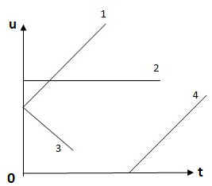

Задача 4. Назовите графики координаты прямолинейного равноускоренного движения /слайд 9 /
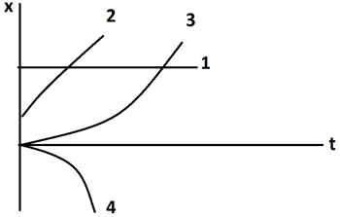
Задача 5. По графику определите путь, пройденный телом /слайд 10/

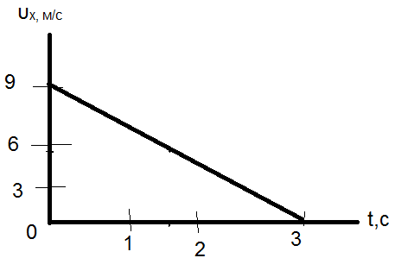
Путь равен площади прямоугольного треугольника, ограниченного графиком и осями координат. А площадь прямоугольного треугольника равна половине произведения его катетов. S= ½ ·9·3=13,5 м
Задача 6. По графику описать движение тела. Записать уравнение а_{х}= а_{х}(t), v_{x}=v_{x}(t), S_{x}=S_{x}(t) и x=x(t) при x₀=3 м /слайд 11/

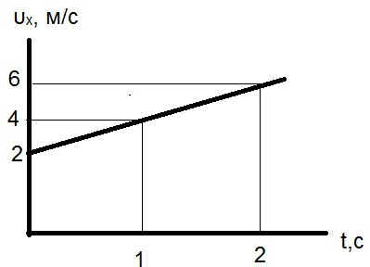
Задача 7 из сборника А.П. Рымкевич Физика 10-11 № 23
Задача 8 из сборника А.П. Рымкевич Физика 10-11 № 88
Завдача 7 и 8 дается сильным ученикам во время решения задач 5, 6 всем классом, а затем разбирается у доски.
Д/з: повт. п. 14, упр. 3 , Р № 74 /слайд 12/
Рефлексия.
/слайд 14/

Список использованной литературы:
1. Кирик, Л.А. Физика 10. Разноуровневые самостоятельные и контрольные работы [Текст]: 3-е изд., перераб. -М.: Илекса, 2012. – 192 с. – 8000 экз. - ISBN 978-5-89237-317-3
2. Контрольно-измерительные материалы. Физика: 10 класс [Текст]: Контрольно-измерительные материалы / Сост. Н.И. Зорин.– М.: ВАКО, 2010. – 96 с.:ил.; 21см.- 10 000 экз.- ISBN 978-5-408-00236-8
3. Рымкевич, А.П. Физика. Задачник.10-11 классы [Текст]: пособие для общеобразовательных учреждений / А.П. Рымкевич. – 14-е изд., стереотип. – М.: Дрофа, 2010. – 188, [4]с.: ил. – (Задачники «Дрофы»).- 70 000 экз. - ISBN 978-5-358-07553-5.

